Html5基础

**一、HTML5**

1. **什么是HTML？**

HTML（Hype Text Markup Language）超文本标记语言，它不是一种编程语言，而是一种标记语言。通过这种标记来描述网页内容。

1. **HTML标签、HTML元素**

HTML标记通常称为HTML标签，例如<html></html>、<div></div>等。

HTML标签是由尖括号包围起来的关键词，同时具有开始标签和结束标签。

HTML元素和HTML标签一般描述的是相同的意思，但是HTML元素多数是指包含开始标签和结束标签的整个内容，例如：

<p>这是一个段落</p>

1. **HTLM的发展历史**

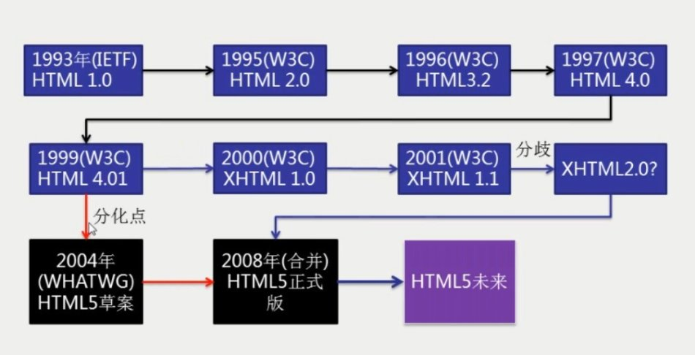

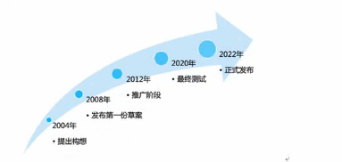

现在HTML5没有一个统一的标准，只是有个草案并且处于推广阶段，不同的浏览器在显示方面存在一些差异，但是大部分显示效果是一样的。

1. **HTML5的特点**

简单、标签语义化、可跨平台、自适应网页设计

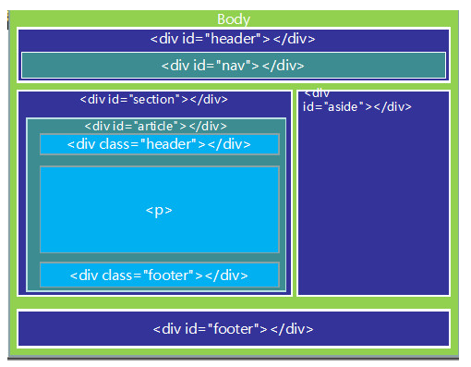

原书写方式

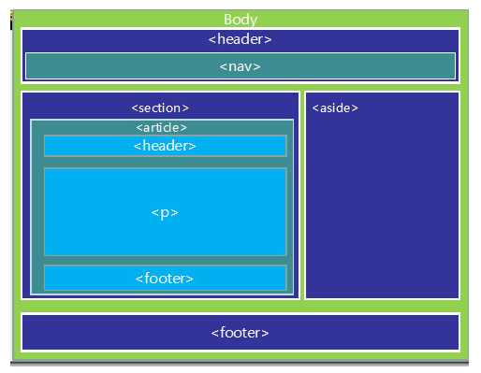

HTML5新标签书写方式

1. **补充**

HTML DOCTYPE 的重要性

<!DOCTYPE> 声明必须是 HTML 文档的第一行，位于 <html> 标签之前。

<!DOCTYPE> 声明不是 HTML 标签；它是指示 web 浏览器关于页面使用哪个 HTML 版本进行编写的指令。

在 HTML 4.01 中，<!DOCTYPE> 声明引用 DTD，因为 HTML 4.01 基于 SGML。DTD 规定了标记语言的规则，这样浏览器才能正确地呈现内容。

DOCTYPE 3种类型

HTML 4.01 Strict

该 DTD 包含所有 HTML 元素和属性，但不包括展示性的和弃用的元素（比如 font）。不允许框架集（Framesets）。

<!DOCTYPE HTML PUBLIC "-//W3C//DTD HTML 4.01//EN" "http://www.w3.org/TR/html4/strict.dtd">

HTML 4.01 Transitional

该 DTD 包含所有 HTML 元素和属性，包括展示性的和弃用的元素（比如 font）。不允许框架集（Framesets）。

<!DOCTYPE HTML PUBLIC "-//W3C//DTD HTML 4.01 Transitional//EN"

"http://www.w3.org/TR/html4/ Transitional.dtd">

HTML 4.01 Frameset

该 DTD 等同于 HTML 4.01 Transitional，但允许框架集内容。

<!DOCTYPE HTML PUBLIC "-//W3C//DTD HTML 4.01 Frameset//EN"

"http://www.w3.org/TR/html4/frameset.dtd">

如果html中没有加上doctype 可能在不同浏览器出现bug. 所以html加上doctype是至关重要的.

1. **HTML5新增元素**

**5.1 新增的结构元素（语义化标签）**

**header元素**

标签定义文档或者文档的一部分区域的页眉，一个文档中可以有多个header，但是header不能放到footer、address或者另一个header标签里。

**footer元素**

标签定义文档或者文档的一部分区域的页脚，一个文档中可以有多个footer，一般情况下内部包括文档的版权信息、条款链接、练习信息等。

**nav元素**

定义导航链接的部分，标注一个导航链接的区域。

**section元素**

定义文档的某个区域，某个内容或者功能块。

**article元素**

定义独立的内容区域，其本身一般是有意思或者独立于文档的其余部分，一般主要设置在论坛的帖子、博客文章、新闻故事、评论中。

**aside元素**

定义article标签外的内容，aside标签中的内容一般是article标签内容相关的辅助信息。

**figure元素**

定义独立的流内容（图片、图表、照片、代码等），元素中的内容应该与主内容相关，同时元素的位置相对于主内容是独立的。如果被删除，不应该对文档流产生影响。

**figcaption元素**

主要是定义figure元素内容的标题，一般放在figure元素中的第一个位置或者最后一个位置，一个figure元素中应该只有一个figcaption元素。

补充：语义化的重要性

语义化标签就是尽量使用有相对应的结构的含义的Html的标签

1.结构更好，更利于搜索引擎的抓取（SEO的优化）和开发人员的维护(可维护性更高，因为结构清晰,so易于阅读)。

2.更有利于特殊终端的阅读(手机，个人助理等）

尽量用有结构含义的,少用无语义的，如<span>,<div>无意义，看不出是什么东西,可是<address>一看就知道这里面的是地址,em标签一看就知道这个是强调的内容,区分于不同内容。

怎么判断你的页面是否符合Web标准之一：语义化标签呢？你可以把你的页面暂时去掉样式后看可读性怎么样，如果这个时候感觉你的页面很乱，那就说明的的页面的语义化标签不怎么样，而如果你的页面去掉样式了感觉依然不是杂乱无章的，那么，就说明你的页面结构清晰，语义化标签使用比较规范了。

**5.2 新增的其他元素（功能性标签）**

**video元素**

一个视屏播放元素，同时提供简单的控制功能，例如播放、暂停、音量控制。目前video元素支持三种视频格式：MP4，WebM和Ogg。

**audio元素**

定义一个音频元素，可以播放音乐或者其他音频流，也提供了简单的控制功能，例如播放、暂停、音量控制。audio支持的格式有ogg、MP3、Wav三种。

**mark元素**

定义一个标记，一般用来突出显示文本时使用。

**canvas元素**

定义一个画布，用于图形的绘制，通过脚本来完成。

**datalist元素**

规定输入域的选项列表，列表是通过datalist内的option元素创建。

与 input 元素配合使用该元素，来定义 input 可能的值。

把datalist绑定到输入域，需要把输入域的list属性引用到datalist的id。

datalist不会被显示，它只是合法输入值的列表。

**output元素**

定义不同类型的输出，如计算结果的输出、脚本的输出。

**5.3 新增的input元素类型**

**search元素**

输入类型用于搜索字段，搜索字段的外观与常规的文本字段无异。

**tel元素**

输入类型用于应该包含电话号码的输入字段。

**url元素**

输入类型用于应该包含URL地址的输入字段，提交表单时会对URL的值进行验证。

**email元素**

输入类型用户应该包含电子邮件地址的输入字段，当提交表单时会对字段进行验证。

**number元素**

输入类型用户包含数字值的输入字段，可以设置可接受的数字的限制。

例：<input type=”number” min=”1” max=”10” step=”2” value=”1” />

**range元素**

输入类型用于应该包含指定范围值的输入字段，range类型显示为滑块。

例：<input type=”range” min=”1” max=”10” step=”2” value=”1” />

**color元素**

输入类型允许您从拾色器中选取颜色。

date pickers元素

输入类型为时间的选择器，包括date、month、week、time、datetime、datetime-local。

date 选择年、月、日

month 选择年、月

week 选择为年、第几周

datetime 选择为年、月、日、小时、分钟（UTC时间）

datetime-local 选择为年、月、日、小时、分钟（本地时间）

注：对input元素新类型样式的使用需要注意某些类型的input标签局部的样式不能改变，例如改变日历的背景颜色、颜色框的按钮效果等。

**5.4新增的表单属性**

**autocomplete属性**

该属性规定form或input域应该拥有自动完成功能。

使用datelist元素与list属性提供自动完成功能。

注：autocomplete适用于form标签，以及以下类型的input标签：text,search,url,tel,email,password,datepickers,range以及color。name属性并提交

**autofocus属性**

该属性规定在页面加载时，自动获得焦点。适用于所有input标签的类型，一个页面只能有一个。

**placeholder属性**

该属性提供一种提示，描述输入域所期待的值。该属性适用于以下类型的input标签：text、search、url、tel、email、password。

**list属性**

该属性规定输入域的datalist，该属性适用于以下类型的input标签：text、search、url、tel、email、date pickers、number、range、color。

**min/max/step属性**

用于限定部分input标签的值，这些属性适用于以下类型的input标签：date pickers、number、range、

min 规定输入域所允许的最小值。

max 规定输入域所允许的最大值。

step 规定输入域的数字间隔。

**required属性**

该属性规定必须在提交之前完成输入，不能为空。

**pattern属性**

该属性值为一个正则表达式，提交时会验证所输入的值是否符合规格。该属性适用于以下类型的input标签：text、url、tel、email、password。

**novalidate属性**

该属性取消输入域的验证功能。

**5.5改进的标签**

**ol标签**

定义有序列表。

增加新属性reversed（规定列表顺序为降序）。

可以使用start（规定有序列表的起始值）和type（规定列表中使用的标记类型）属性，type可选值有1/A/a/I/I，例：

<ol reversed=” reversed” type=”A” start=”2”>

<li>1</li>

<li>2</li>

<li>3</li>

<li>4</li>

</ol>

1. **如何兼容**

使用条件注释加JS库实现。

<!—[if lt IE 9]>

<script src=”html5shiv.min.js” type=”text/javascript”></script>

<![endif]-->

html5shiv：用于解决IE9以下版本浏览器对HTML5新增标签不识别，并导致CSS不起作用的问题。

由于IE6/IE7/IE8还有很大一部分用户，为了让网站浏览者都能正常的访问HTML5网站，解决方案就有下面两个：  
1. 为网站创建多套模板，通过程序对User-Agent的判断给不同的浏览器用户显示不同的页面，这样的维护成本比较高，也失去响应式设计的意义。  
2. 使用Javascript来使不支持HTML5的浏览器支持HTML标签。目前大多网站采用的这种方式。

原理：利用脚本document.createElement(“”)创建对应的脚本，CSS选择器便可正确应用到该标签。